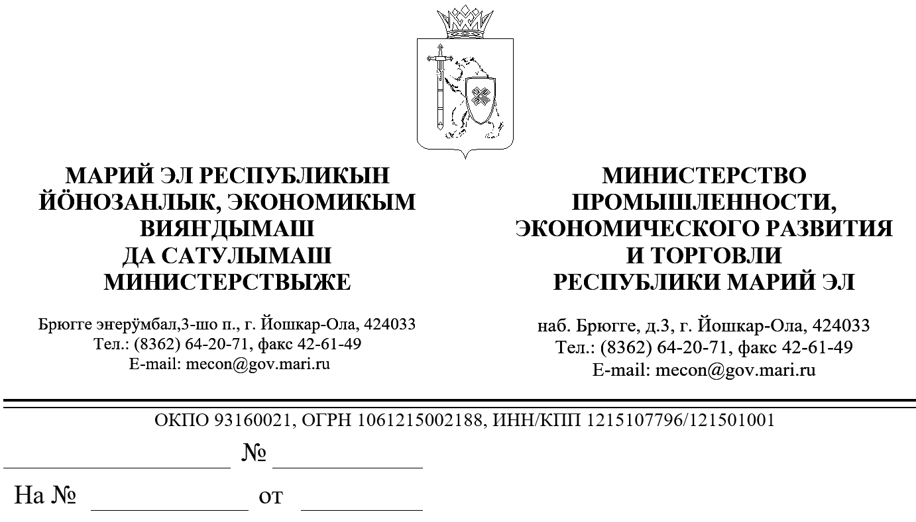

ЗАКЛЮЧЕНИЕ
об оценке регулирующего воздействия на проект постановления Правительства Республики Марий Эл «О введении временного ограничения движения транспортных средств по автомобильным дорогам общего пользования республиканского значения
Республики Марий Эл в 2022 году»

В соответствии с пунктом 9 Порядка проведения оценки регулирующего воздействия проектов нормативных правовых актов Республики Марий Эл и экспертизы нормативных правовых актов Республики Марий Эл, утвержденного постановлением Правительства Республики Марий Эл от 22 ноября 2013 г. № 353, Министерством промышленности, экономического развития и торговли Республики Марий Эл проведена экспертиза проекта постановления Правительства Республики Марий Эл «О введении временного ограничения движения транспортных средств по автомобильным дорогам общего пользования республиканского значения Республики Марий Эл в 2022 году» (далее – проект постановления), пояснительной записки к нему и отчета о предварительной оценке регулирующего воздействия.
Проект постановления разработан в соответствии с Федеральным законом от 8 ноября 2007 года № 257-ФЗ «Об автомобильных дорогах и о дорожной деятельности в Российской Федерации и о внесении изменений в отдельные законодательные акты Российской Федерации», постановлением Правительства Республики Марий Эл от 9 июня 2011 г. № 180 «Об утверждении Порядка осуществления временных ограничения или прекращения движения транспортных средств по автомобильным дорогам республиканского или межмуниципального, местного значения на территории Республики Марий Эл».
Проектом постановления устанавливаются временные ограничения движения транспортных средств по автомобильным дорогам в период возникновения неблагоприятных природно-климатических условий, когда происходит снижение несущей способности конструктивных элементов автомобильной дороги.
Принятие проекта постановления не повлечет за собой:
избыточных обязанностей, запретов и ограничений для субъектов предпринимательской или инвестиционной деятельности;
возникновения у субъектов предпринимательской
или инвестиционной деятельности необоснованных расходов;
возникновения необоснованных расходов республиканского бюджета Республики Марий Эл.

Министр |  | С.И.Крылов

Помазанов А.Н. 64-14-85

